 | Objednatel |  | IČO: |  | 70877807 | DIČ:
 | 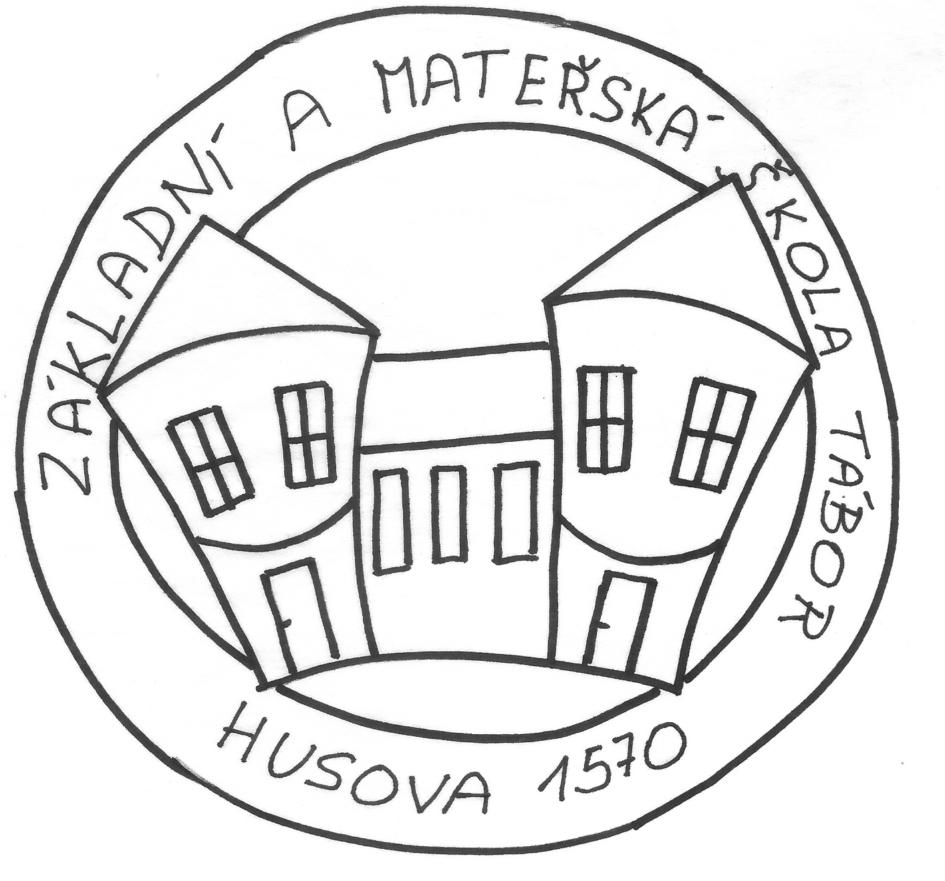 |  | Základní škola a Mateřská škola Tábor, Husova 1570
 |  |  | Husova 1570
 |  |  | 390 02 Tábor |  |  |  |  |  |  | Dodavatel |  | IČO: | 28666712 | DIČ: | CZ28666712
 |  |  |  |  |  |  |  |  |  | HOTELY SRNÍ, a.s.
 | Bankovní spojení |  |  |  |  |  |  |  |  | Celetná 590/25
 | Číslo účtu |  | 154996461/0600 |  |  |  |  |  |  | Staré Město
 |  |  |  |  |  |  |  |  |  | 110 00 Praha
Objednáváme: |  |  |  | Pobyt s plaveckým výcvikem
Objednáváme u Vás pobyt s výukou plavání v Hotelu Srní, a.s. v termínu od 30.5.2022 do 3.6.2022

pro cca 40 žáků
3 pedagogické pracovníky

cena za žáka 3 800 Kč, vč. 900 Kč za plavání

cena za dospělou osobu 4 200 Kč

Cena zahrnuje:
4x ubytování v 3 lůžkovém pokoji
4x snídaně
4x přesnídávka
5x oběd
4x svačina
4x večeře
5x celodenní pitný režim
20x vyučovací hodina plavání
parkovné
využití sportovní haly 1 hodinu denně

Na každých 20 dětí 1 dospělá osoba zdarma

cena za žáky 3800 Kč x 40 žáků 152 000 Kč
cena za dospělé osoby 4200 Kč x 1 osoba 4 200 Kč
0 Kč x 2 osoby

Celková cena činí 156 200 Kč

Další ujednání:

- plavání bude fakturováno samostatně po ukončení výcviku dle skutečného počtu žáků

 | V Táboře
 | Dne : | 25.01.2022
 | Vyřizuje : | Ing. Alice Stibalová
 | Telefon : | 381 200 405
 | E-mail: | ekonom@zshusovata.cz
 | Potvrzenou objednávku vraťte na výše uvedenou adresu

